Réseaux sans fil non sécurisés

**Aucune protection pour les victimes** [0](http://www.hebdosregionaux.ca/monteregie/2011/05/14/aucune-protection-pour-les-victimes" \l "disqus_thread)

[](http://www.hebdosregionaux.ca/monteregie/loeil-regional)

journaliste, Québecor Média

Par [Mathieu Bédard](http://www.hebdosregionaux.ca/monteregie/auteur/mathieu-bedard)

Samedi 14 mai 2011 00:00:00 HAE

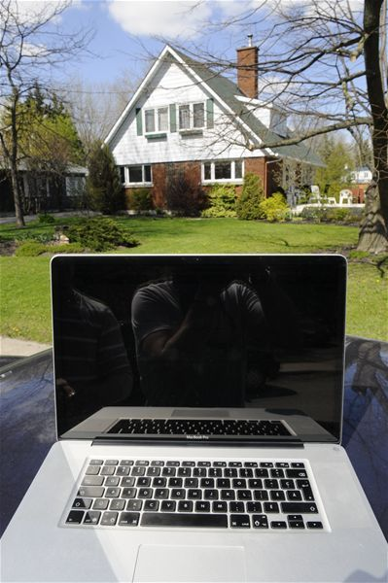

YannCanno.com

Les propriétaires risquent beaucoup en ne protégeant pas leur réseau sans fil.

* [Bookmark and Share](http://www.addthis.com/bookmark.php?v=250&pubid=ra-4d793d9b6ff3121e)

Changer la taille du texte de l'article

Imprimer

[Signaler une erreur](mailto:hrq.web@quebecormedia.com)

**Toutes vos nouvelles locales**

* [Actualités](http://www.hebdosregionaux.ca/monteregie/loeil-regional/actualites/archives)
* [Sports](http://www.hebdosregionaux.ca/monteregie/loeil-regional/sports/archives)
* [Divertissement](http://www.hebdosregionaux.ca/monteregie/loeil-regional/divertissement/archives)
* [Votre vie](http://www.hebdosregionaux.ca/monteregie/loeil-regional/votre-vie/archives)
* [Opinion](http://www.hebdosregionaux.ca/monteregie/loeil-regional/opinion/archives)
* [Mon topo](http://www.hebdosregionaux.ca/monteregie/loeil-regional/mon-topo/archives)

Aucune loi n'empêche d'emprunter un réseau sans fil non sécurisé que l'on peut capter. «Il n'y a aucune réglementation qui interdit à quelqu'un d'utiliser les signaux Internet non protégés. Dépendamment de l'usage que la personne en fait, ce geste peut cependant être condamnable», admet l'agent Ronald Mc Innis de la Sûreté du Québec (SQ). Les usages condamnés par la SQ sont ceux qui touchent la pornographie juvénile, la fraude ou le vol d'identité.

L'agent Mc Innis ajoute toutefois que les gens sont responsables de leur réseau sans fil et des informations qui sont transmises. «Si des renseignements ou des données illégales sont envoyés par une connexion Wi-Fi empruntée à un citoyen, nos enquêteurs vont arrêter le propriétaire du réseau, même si celui-ci n'a rien à voir avec cette histoire. Ce sera alors à lui de prouver qu'il n'a pas transmis ces informations illégales».

Ronald Mc Innis suggère aux utilisateurs de ce système de sécuriser leur connexion et de se munir d'un pare-feu ou d'un antivirus. Il fait même un parallèle entre le «Wi-Fi» et le port de la ceinture.

«Avoir un réseau sans fil, c'est comme rouler en voiture. Avec une ceinture de sécurité, les risques sont minimisés. Cependant, sans ceinture, les dangers sont plus présents. De plus, lorsque tu te fais prendre, c'est à ce moment-là que tu réalises les conséquences qui peuvent être graves.»

**Des protections plus ou moins efficaces**

Même avec pare-feu moderne et antivirus de haut de gamme, les chances de se faire pirater son réseau sans fil sont possibles, selon l'informaticien David Chabot d'Activis Technologies: «On est jamais totalement protégé avec des pare-feu ou des antivirus. Il y a toujours de nouvelles failles dans la sécurité, ajoute l'informaticien. Tous les jours, de nouveaux virus sont conçus et peuvent passer à travers les protections.»

M Chabot ajoute que le plus important pour un utilisateur de réseau sans fil est d'effectuer les mises à jour régulièrement sur son ordinateur, afin éviter d'être pris par surprise.

«Les routeurs sans fil sont très pratiques, mais au bout du compte le réseau avec fil est plus sécuritaire», affirme-t-il.

Conseils pratiques pour son réseau sans fil (Wi-Fi)

\*Avoir un routeur récent

\*Utiliser un antivirus

\*Mettre son pare-feu à jour

\*Modifier son mot de passe régulièrement

\*Être conscient qu'Internet est public

\*En cas de doute, contacter le soutien technique de son fournisseur Internet

Liens utiles: [www.videotron.com/routeur-wifi](http://www.videotron.com/routeur-wifi) [www.soutien.videotron.com](http://www.soutien.videotron.com)

\*Philipe Wauthy, directeur du développement du produit Internet chez Vidéotron\*